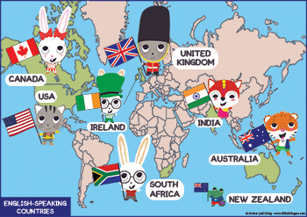
Mål engelska åk 6
Unit 1-3

När vi har arbeta med detta arbetsområde ska du:
Kunna läsa, lyssna på och förstå enklare vardagsnära texter som handlar om vänskap, skola, geografi, resor, sevärdheter, sport och att beställa mat.
Kunna skriva och muntligt framföra dialoger som innehåller hälsnings- samt avskedsfraser, dialoger som utspelar sig på en restaurang samt kunna uttrycka åsikter.
Kunna återberätta en text muntligt och skriftligt.
Kunna skriva en kort faktatext om ett land samt skriva en enkel resedagbok.
Kunna skriva ett kort blogginlägg om dig själv och ditt liv.
Känna till fakta om Londons sevärdheter.
Känna till fakta om USA.

Undervisning:
Gemensamma genomgångar, hörövningar
Eget arbete, instuderingsfrågor, digitala övningar
Film
Bedömning:
Förmåga att kommunicera i tal- och skrift
Förmåga att förstå samt interagera i muntlig och skriftlig kommunikation.
Förmåga att reflektera över likheter och skillnader mellan företeelser i engelskspråkiga länder samt göra jämförelser med egna kunskaper och
erfarenheter.
Grammatiska moment :
have/don’t have, have got/haven’t got, verb i presens (I love, she loves etc), do/don’t, does/doesn’t, did, preteritum av regelbundna och oregelbundna verb, possesiva pronomen (I, me, my etc).

